ACUERDO DE RESPONSABILIDAD EN USO DE DATOS MÓVILES
Por medio del presente Acuerdo de Responsabilidad, el departamento de Tecnología de la Información (TI) de la empresa HAGGERSTON S.A. pone a su conocimiento las clausulas predeterminadas para el uso y manejo del chip corporativo que se describe a continuación, en donde:
- Toda comunicación interna y externa netamente laboral se realizará por la aplicación de mensajería instantánea TELEGRAM
- Se le asigna una Línea telefónica corporativa con 5000 Megas para Internet, las cuales serán usadas exclusivamente para comunicarse con nuestro personal por la aplicación de mensajería TELEGRAM, dicha cantidad de datos es más que suficiente para mantener una comunicación constante con nuestros operadores y jefes superiores
- Se prohíbe el uso de cualquier aplicación externa no aprobada para uso laboral que genere consumo de datos móviles de nuestras líneas corporativas
- En caso de que el usuario reporte saldo de datos móviles insuficientes, deberá justificar que los mismos fueron utilizados para uso laboral aprobado, caso contrario será responsabilidad propia el mantener comunicación por los medios permitidos
- En caso de pérdida, robo, falla o deterioro, reportar la denuncia al departamento pertinente para realizar las gestiones correspondientes para reposición de la misma, la cual puede generar un costo administrativo de $8
- Será responsable de las consecuencias administrativas internas que se deriven del uso indebido de los equipos entregados para los que estos fueran destinados, ocasionando multas de hasta el 10% del sueldo (Según reglamento interno, artículo 15 y 21)
- Ante el cese de operaciones o salida de la empresa deberá entregar inmediatamente los equipos asignados en buen estado, caso contrario no se podrá proceder con el pago de los haberes respectivos.
LINEA ENTREGADA Nº 0997433070
CODIGO Nº: 0997433070

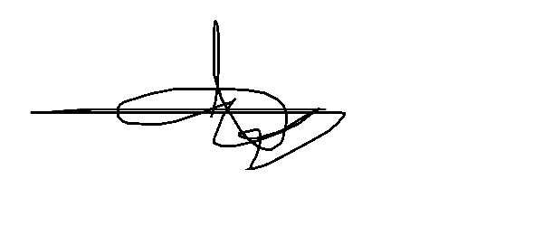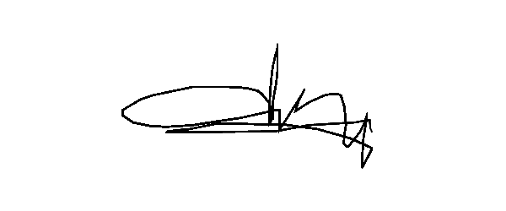

__________________________
Nombre: Robert Rivera
Cedula: 2400335119
Unidad: CuadrillaCNEL

__________________________
Nombre:Brook Johns
Cedula: 0916019144
Unidad: CuadrillaCNEL
Fecha:30/01/2026

